Όνομα:…………………………………………………………………………………………………………………..
Α’ Μέρος - Αφόρμηση
Συζητήστε με τους συμμαθητές σας και απαντήστε στην ερώτηση:
Τι κάνει ο ηλεκτρισμός στο σώμα μας;

Β’ Μέρος - Νευρώνες
Ανοίξτε το αρχείο neuron.swf και εξερευνήστε πλήρως τη διαδραστική εικόνα. Κατόπιν κάντε το διαδραστικό quiz που ακολουθεί. Όταν είστε έτοιμοι:
Σχεδιάστε ένα νευρώνα και ονομάστε τα μέρη του.

Γ’ Μέρος – Δυναμικό Ηρεμίας & Ενέργειας – Νευρική Ώση
Μεταβείτε στην ιστοσελίδα http://photodentro.edu.gr/v/item/ds/8521/6662. Παρακολουθήστε όλα τα βήματα της διαδραστικής παρουσίασης. Εναλλακτικά παρακολουθήστε στον υπολογιστή σας την παρουσίαση “the action potential” (είναι στα αγγλικά) ή το βίντεο https://www.youtube.com/watch?v=HUuUUJktL6E (αγγλικά με ελληνικούς υπότιτλους). Όταν είστε έτοιμοι, απαντήστε στις παρακάτω ερωτήσεις.
Τι ονομάζεται δυναμικό ηρεμίας της μεμβράνης; Σε τι οφείλεται;

Τι είναι το «κατώφλι» ενός νευρώνα και πια η σημασία του;

Τι ονομάζεται δυναμικό ενέργειας; Σε τι οφείλεται;

Πως μεταδίδεται το δυναμικό ενέργειας κατά μήκος του άξονα; Πως ονομάζεται το φαινόμενο αυτό;

Δ’ Μέρος – Προσομοίωση Νευράξονα
Επισκεφθείτε τη σελίδα https://phet.colorado.edu/sims/html/neuron/latest/neuron_en.html που παρουσιάζει μια προσομοίωση λειτουργίας νευράξονα. Στην εικόνα παρουσιάζεται ο άξονας ενός νευρώνα σε διατομή, ώστε να είναι ορατό τόσο το εσωτερικό όσο και το εξωτερικό του. Στη μεμβράνη του άξονα εμφανίζονται με διαφορετικό χρώμα τα κανάλια Na⁺ και K⁺ (τασεοελεγχόμενα και διαρροής) και στο χώρο μέσα και έξω από το κύτταρο τα αντίστοιχα ιόντα. Αφού μελετήσετε τη διαδραστική εικόνα σε κατάσταση ηρεμίας (αρχική), πατήστε το κουμπί “stimulate” για να δείτε τις αλλαγές που συμβαίνουν κατά την έκλυση δυναμικού ενέργειας. Με το κουμπί “slow motion” μπορείτε να δείτε τις αλλαγές αυτές σε αργή κίνηση. Από το κουτί επιλογών δεξιά επιλέξτε την εμφάνιση των φορτίων (charges) και διαγράμματος τάσης (potential chart) και επαναλάβετε τη διέγερση, για να δείτε πως η κίνηση των φορτισμένων ιόντων επηρεάζει το δυναμικό της μεμβράνης. Κατόπιν απαντήστε στις ακόλουθες ερωτήσεις:
Τι συμβαίνει στα τασεοελεγχόμενα κανάλια Na+ κατά την διέγερση του άξονα;

Πότε ανοίγουν τα τασεοελεγχόμενα κανάλια K⁺ και ποιο το αποτέλεσμα;

Ε’ Μέρος – Εικονικό Πείραμα – Κατώφλι
Μεταβείτε στην ιστοσελίδα http://nerve.bsd.uchicago.edu/nervejs/MAP1.html που περιέχει μία προσομοίωση άξονα νευρώνα γιγάντιου καλαμαριού.
Πατήστε το κουμπί “Propagated action potential (V vs X). Βλέπετε επάνω τον άξονα και ένα διεγερτικό ηλεκτρόδιο τοποθετημένο στη μέση του. Από κάτω βλέπετε γράφημα του δυναμικού της μεμβράνης στα αντίστοιχα σημεία του άξονα (5 εκατοστά εκατέρωθεν του ηλεκτροδίου).
Το γράφημα αλλάζει καθώς το δυναμικό της μεμβράνης αλλάζει ακολουθώντας τη διέγερση του άξονα από το ηλεκτρόδιο. Η μεταβολή του δυναμικού παρουσιάζεται σε «αργή κίνηση», 1000 φορές πιο αργά από την πραγματικότητα - βλέπετε σε 10s (δευτερόλεπτα) γεγονότα που συμβαίνουν μέσα σε 10ms.
Με το κουμπί STOP/GO μπορείτε να σταματάτε και να συνεχίζεται την εξέλιξη του πειράματος.
Πατήστε το κουμπί “stimulus”, οπότε εμφανίζεται κάτω δεξιά κουτί ελέγχου των παραμέτρων του πειράματος. Μπορείτε να ρυθμίσετε τη διάρκεια (duration) της αρχικής καθυστέρησης (delay), τη διάρκεια και το μέγεθος (amplitude) έως τριών διεγερτικών παλμών (pulse 1-3), και το χρονικό διάστημα παρατήρησης (total time).
Μεταβάλετε το μέγεθος του παλμού 1 χωρίς να αλλάξετε τη διάρκειά του και παρατηρήστε τις αλλαγές στην αντίδραση του άξονα.
Τι συμβαίνει όταν ο διεγερτικός παλμός έχει πολύ μικρό μέγεθος (π.χ. 5mA);

Τι συμβαίνει όταν ο διεγερτικός παλμός έχει αρκετά μεγάλο μέγεθος (π.χ. 20mA);

Ποιο το ελάχιστο μέγεθος παλμού για έκλυση δυναμικού ενέργειας; _________
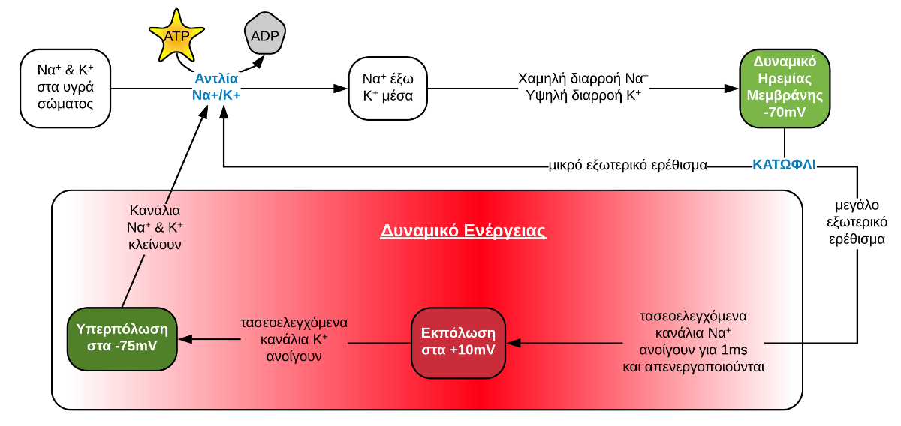
ΣΤ’ Μέρος – Χάρτες Εννοιών
Μελετήστε το χάρτη εννοιών της προηγούμενης εικόνας. Παρουσιάζει τα λογικά βήματα του μηχανισμού δημιουργίας του δυναμικού ηρεμίας και έκλυσης του δυναμικού ενέργειας. Χρησιμοποιήστε κατάλληλο λογισμικό (όπως https://lucidchart.com/) ή μολύβι για να:
Σχεδιάστε ένα χάρτη εννοιών για το μηχανισμό μετάδοσης του δυναμικού ενέργειας κατά μήκος του νευράξονα (νευρική ώση).

Ζ’ Μέρος – Σταυρόλεξο
Συμπληρώστε το σταυρόλεξο που ακολουθεί. Εναλλακτικά μπορείτε να το συμπληρώσετε στην ιστοσελίδα https://6srr5hvw7xlg6djyxfuh4a-on.drv.tw/ΤΠΕ%20Β1/neurofunction.htm
¹ |  |  | ² |  |  |  |  |  |  |  |  |  |  | ³
 |  | ⁴ |  |  |  |  |  |  |  |  |  | ⁵
 | ⁶
 | ⁷ |  |  |  |  |  |  |  |  |  | ⁸
 |  | ⁹ |  |  |  |  |  |  |  |  |  |  |  |  | ¹⁰
 |  |  |  |  |  |  |  |  |  |  | ¹¹

Οριζόντια:  1 Τα κανάλια που ανοίγουν ανάλογα με τη διαφορά δυναμικού της μεμβράνης ονομάζονται...  4 Οι αποφυάδες του νευρώνα που υποδέχονται τα μηνύματα  5 Τα ιόντα αυτού του στοιχείου βρίσκονται κατά κύριο λόγω έξω από τα κύτταρα.  7 Το δυναμικό του κυττάρου υπό κανονικές συνθήκες.  8 Το σημείο μετάδοσης μηνύματος από ένα νευρώνα στον επόμενο.  9 Το όριο πάνω από το οποίο μια εκπόλωση του νευρώνα οδηγεί στην παραγωγή δυναμικού ενέργειας.  11 Η μακρύτερη αποφυάδα του νευρώνα, κατά μήκος της οποίας μεταδίδονται οι νευρικοί παλμοί. | Κάθετα:  2 Το δυναμικό του νευρώνα μετά από ερέθισμα που ξεπερνά το κατώφλι.  3 Τύπος διαμεμβρανικής πρωτεΐνης ενεργητικής μεταφοράς  6 Η μετάδοση του δυναμικού ενέργειας ονομάζεται νευρική...  8 Το μέρος του νευρώνα που περιέχει τον πυρήνα και τα περισσότερα οργανίδια  10 Η είσοδος ιόντων αυτού του στοιχείου στο νευρώνα οδηγεί στην επαναπόλωσή του.

Η’ Μέρος – Ανίχνευση ηλεκτρικής δραστηριότητας εγκεφάλου - μυών
Μεταβείτε στην ιστοσελίδα https://backyardbrains.com/experiments/eeg που περιγράφει απλή μέθοδο καταγραφής της ηλεκτρικής δραστηριότητας των νευρώνων του εγκεφάλου και παρακολουθήστε το σχετικό video. Ανάλογη ηλεκτρική δραστηριότητα παρουσιάζουν οι μύες με τους οποίους συνδέονται τα νεύρα: μεταβείτε στην ιστοσελίδα https://backyardbrains.com/experiments/muscleSpikerBox και παρακολουθήστε το σχετικό video. Ακολούθως απαντήστε στην ερώτηση:
Ποιος ο ρόλος του ηλεκτρισμού στο σώμα μας;

